**高考电脑阅卷流程首度曝光！认真读完最少多拿20分!**

**放到朋友圈大家都会感激你的！**

**2016-03-27 车车** [**高考直通车**](javascript:void(0);) **高考直通车**

**高考直通车**

**微信号 gkztcwx**

**功能介绍 高考直通车是全国影响力最大的高中学习交流平台，千万高考生的第一选择。回复“一轮”领取2016高考一轮复习资料。**

**还有72天的时间就要高考了，相信考生和家长都知道考试流程和考试规定文具，但是各位肯定没看过电脑阅卷流程啥样吧！很多同学毛躁，涂卡划两下就过去，殊不知，这个行为会让你偷偷失分！**

**今天高考直通车（微信号：gkztcwx）带你们一起走近电子阅卷，看看你的卷子在电子眼下面变成了什么？高考考生可要注意喽！认真阅读，至少少丢20分！命运也许就在这些小细节里！**

**一、试卷是如何扫描的**

**1、如果不使用规定的2B铅笔，可能识别被误判为“空选”，造成失分。**

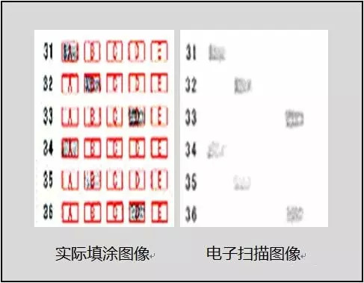

**2、蓝色钢笔书写后，扫描字迹较浅，若无法辨认，容易误判或不给分。**

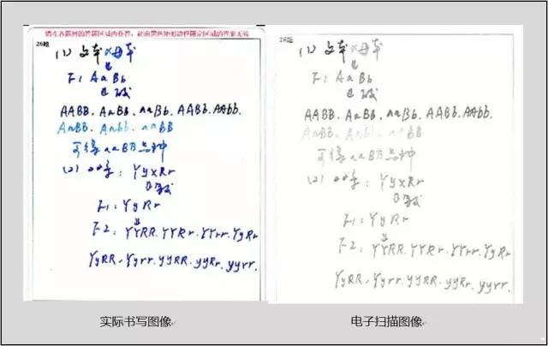

**3、作图未使用规定铅笔，或下笔太轻，会造成扫描看不清楚，请慎重。**

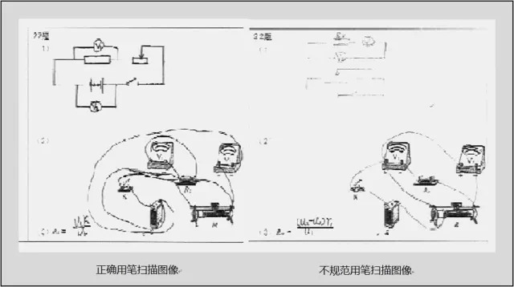

**4、语言表述需简明扼要，勿超出答题区域。**

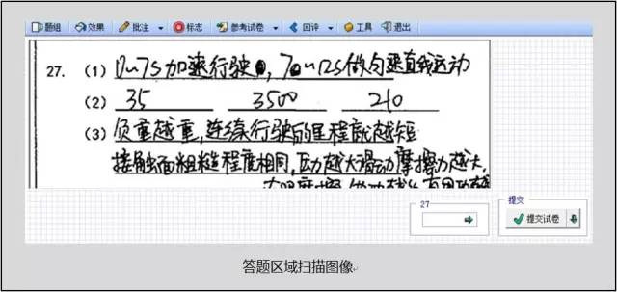

**二、老师是如何阅卷**

**1、主观题和客观题**

**一般客观题为选择题，由电脑自动阅卷完成；主观题为填空题、解答题，划分区域后，由人工网上阅卷完成。改卷中存在争议的部分，往往都是主观题部分。  
  
2、正评和仲裁**

**高考中，一般每道题由两位老师独立评分，即为正评。评卷前会在系统内设定一个允许误差，比如1分，若两位老师评分不超过允许误差，则得分按均值计算；若评分超过允许误差，则试卷提交到第3位老师进行仲裁，作为最终结果。考试按不同题型分类，允许误差为0分或1分。**

**三、评卷误差是如何产生的**

**老师们在网上阅卷中发现了很多不规范的答题情况。答题超出指定区域、字迹潦草、涂抹严重、选考题题号填涂与作答不符、答案不分层次……类似的丢分实在不应该，也得不偿失。**

**评卷误差的产生，主要有两个原因：一是解题过程的规范性，二是书写的规范性。由于解题过程的不规范，其实是方法掌握得不够全面，各题迥异不具代表性，这里主要展示一些书写规范性的问题。**

**1、危险的字迹，无法辨认，或容易引起歧义。**

**2、解答题未化简到最终结果可能会扣多分；填空题以下三种情况未化简则全扣。**

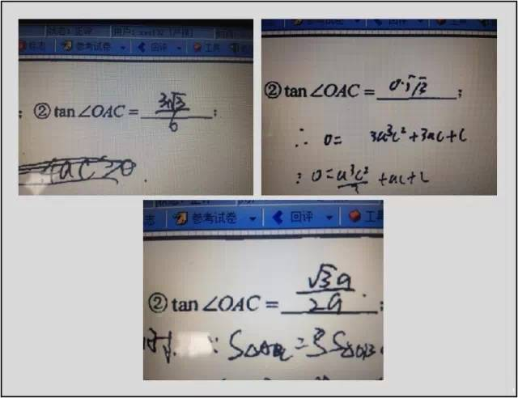

**3、千万别和阅卷老师开玩笑，情节严重者，本题即使有部分正确依然0分处理。**

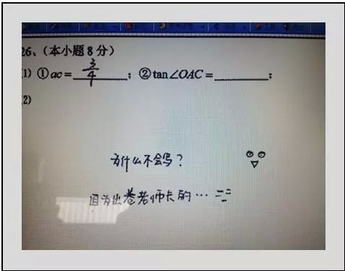

**四、答题不规范的典型情况及应对措施**

**1、字迹潦草**

**问题：字迹潦草、字迹过淡的情况不少。高考阅卷是在计算机中阅读扫描后的考生答题卡，没有平时纸质阅卷那么清晰易认，加上高考阅卷时间短、任务重，因此字迹不清楚的试卷是不受阅卷教师欢迎的。  
  
应对：书写差的学生应加强书法练习，不仅每个字要力争书写工整、大方，而且整个卷面要做到干净、清洁；答题卡答题范围设置是假定用三号字书写两倍正确答案字数的大小，考生无需担心字写大了书写空间不够；考试时统一要求学生使用配套的0.5mm考试专用水芯笔，避免笔迹过淡或过浓导致扫描不清晰。**

**2、题号填涂与作答不符**

**问题：试卷中有选考题，要求考生除了答出所选题目的答案外，还要在答题卡中将相应的选择题号涂黑，而部分考生出现答题内容与所涂题号不一致的情况，这样做，该题0分。  
例如下卷，考生涂的是43题题号，答的却是42题的内容，只能得零分。**

**应对：答选考题时，一定要头脑清醒，选定要答的题目一定要涂对题号，否则白费了工夫，还不得分。**

**3、超出规定区域答题**

**问题：部分学生还没想好便匆忙答题，以至于格式没安排好，超出了该题预留的答题位置。在网上阅卷中，超出规定区域的答案无效。  
  
应对：答大题时，想好了再动笔，先答什么，后答什么，要有条理，不能写了半天还没入主题，重要的东西没地方写了，再东找点地方，西找点地方写，结果不得分。**

**4、答案分块**

**问题：有的学生答案布局不合理，内容分成了几块。“分块”现象容易导致阅卷教师漏阅得分点，造成赋分过少的现象。  
  
应对：高考试题中的非选择题一般是2分一个要点。因此，书写答案前先确定需要书写的要点个数，规划好答案的整体布局，在书写前对答案打好草稿，然后从左上角往右下角书写，这样就不会出现图示的“分块”现象；备考过程中加强对高考非选择题答案的揣摩，分析答案要点有几个，答案依据在哪，为什么只答这几个要点等。做到答题时条理分明，避免书写之后又补充答案的现象。**

**5、答案不分层次**

**问题：不少考生答一道大题时，没有层次，一口气写了一大段，让阅卷老师很难查找知识点。  
  
应对：对于一道需要答出很多采分点的大题，考生作答时要尽可能做到有层次，这样能让阅卷老师感觉到该考生思路是清晰的，便于得高分。**

**6、作图不规范**

**问题：部分学生在答题卡上作图不清晰，要不过淡，要不就东一条线、西一条线，擦又没擦干净，显得很脏，这让阅卷老师很难辨识清楚。  
以下是物理卷第34题，考生画光路图不用尺作图、光路虚实不分、不加箭头、不会作法线。**

**应对：作图题要本着清晰、干净的原则，该用尺子的地方一定要用尺子，线条要重些，但又不能让其看起来显得脏。**

**7、出现删除符号**

**问题：部分考生匆忙答题，答错了一段，便用删除符号大面积删掉。  
  
应对：往年高考中允许使用白纸“打补丁”，而现在高考则取消了“打补丁”。因此，很多学生感觉答题出现错误时，往往使用删除符号划掉部分字词，这是一个极其错误的思维定势。**

**五、这样做可以在高考多拿20分！**

**如何规范答题、什么样的卷面才是阅卷教师希望看到的呢？一份工整、清晰的答题卡，无疑会给阅卷教师眼前一亮的感觉。  
  
阅卷教师希望看到的是能够减轻阅读量的卷面，具体包括以下6点：  
1、卷面清洁，这是最基本的要求；  
2、书写工整，字迹清晰；  
3、在规定的答题区域答题，否则做无用功；  
4、表述是要根据分值思考要点，尽量细分，用分号或①②③④等符号清楚表述；  
5、语言要简洁，答中要害；  
6、语言表述要规范，尽量用专业术语。  
  
如果卷面做到了以上6点，在“可给分可不给分的情况，从宽给分”的高考评分原则下，将无形中增加了多得分的砝码。  
  
电子阅卷，对同学们的书写规范和答题习惯也有了更多的要求，所以，大家在平时的作业中注意书写规范，到考试的时候压力会减小很多。高考生们可要注意了！在考试中可千万别犯类似的错误哦！**